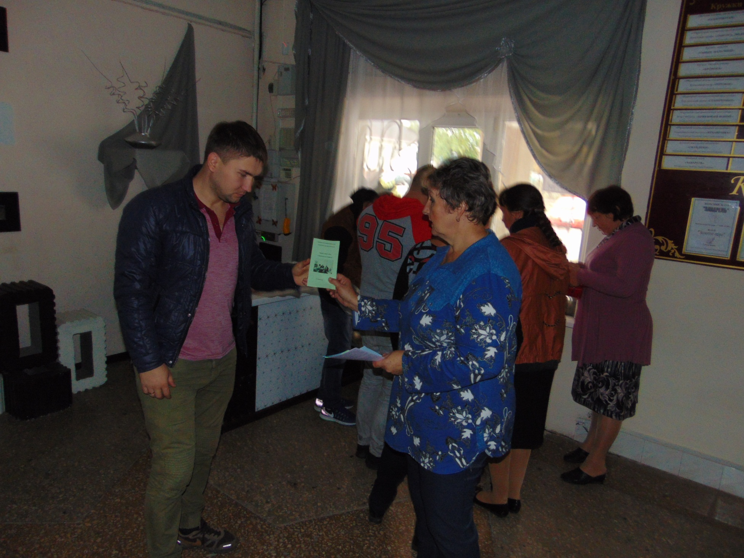Перед предпринимателями, занимающимися сельскохозяйственной деятельностью, рано или поздно встают вопросы о грядущем положении дел, о дальнейшем развитии, о законодательном оформлении предприятия. 13 октября работники Центральной сельской библиотеки провели обзор рекомендаций для тех, кто хочет заняться фермерским хозяйством. Сделали и раздали памятки: « Начинающий фермер», « Принят новый закон о фермерском хозяйстве".